

三年级上册第二单元
单元作业设计
走进金秋时节 记录别样秋景

城子河小学 贾秋菊

一夜秋风
一夜秋雨
像一把钥匙
打开了秋天的大门
看
秋叶在跳舞
听
秋声在叮咛

4.《古诗三首》
作业  层次 | 作业内容 | 作业分析与设计意图 | 时 长
预习作业 | - 查阅资料，了解诗人和古诗的作业背景。  - 认读课文后的生字。 | 本版块让学生了解作者关资料及写作背景，对学习古诗做好铺垫。 | 10分钟
基础作业 | - 填空  （1）《山行》的作者是 诗人 ，在这首诗中，先写远处的“寒山”“ ”“ ”“人家”，再写近处的“ ”，按由远及近的顺序描绘了一幅美丽的山林秋色图。  （2）《望洞庭》一诗中巧妙地运用了三个比喻：一是把  比作 ，二是把 比作 ，三是把 比作 。这些比喻生动形象，想象奇特。 | 本版块的设计旨在考查学生对诗词内容的理解和掌握，以及对诗词内容的积累和运用，从而感受诗人的情感。 | 15分钟
提升 作业 | 画一画《山行》里的“枫林晚”（红枫叶+小路）；  通过绘画、朗读或讨论，链接生活经验，深化对古诗秋景的感受。  和家长讨论“秋天的古诗和现在的秋天有什么不一样？”（记录1个发现）。——————————————————————————————————————————————-—————————— | 这个板块的设计是通过绘画、朗读或讨论，链接生活经验，深化对古诗秋景的感受。 | 10分钟

作 业 评 价 标 准
评价项目 | 评价标准 | 师评
书写工整 | 字迹整洁，没有错别字。
答案规范 | 认真检查，准确率高。
表达准确 | 语句通顺，能用完整句子表达出自己的意思。
方法运用 | 能把自己想象到的内容写出来。

5.《铺满金色巴掌的水泥道》
作业  层次 | 作业内容 | 作业分析与设计意图 | 时 长
预习 作业 | 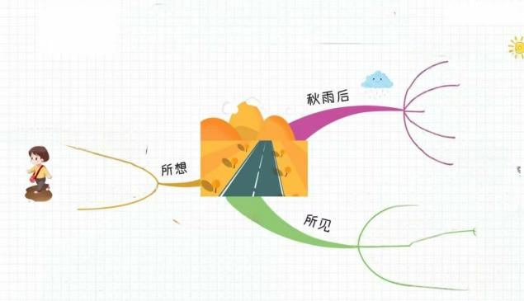 | 通过读文预习，学生能理清课文的思路。 | 6分钟
基础作业 | 读文，看拼音写词语  深秋的清晨，我背着书包走在上学路上。一阵风吹过，法国梧桐的叶子纷纷落下，像一个个金色的小bǎ zhang( ），铺满了门前的shuǐ ní dào( ）。  我蹲下身，捡起一片带lù shui( ）的叶子，它的biān yuán( ）有些卷曲，颜色金黄金黄的，真好看！我想把这片叶子夹在语文书里做shū qi( ），这样上课时就能随时看到这美丽的qiū jǐng( ）啦。  - 用“√”给下列加点字选择正确读音。  熨帖（yù yùn）  增添（zēng céng）  凌乱（líng lín）  喇叭（lǎ nǎ）  - 摘抄  课文中描写“落叶”和“水泥道”的2-3个四字词语或短语。 | 所选词语均为课文重点字词，既巩固了生字词的读写，又能帮助学生回顾课文中对水泥道景色的描写，实现字词学习与文本理解的结合。 情景中融入对叶子的观察和收藏行为，与课文中作者对水泥道景色的喜爱之情相呼应，潜移默化地引导学生感受文本情感，为后续阅读理解打下基础。  本题选取易读错字词，结合“组词”环节，既解决字音难点，又通过组词拓展词汇量，强化字词运用能力，降低阅读和表达的基础障碍。  本题引导学生关注课文中的生动表达，初步感知语言之美，为理解文本和积累素材做铺垫。 | 15分钟
提升 作业 | 一. 品读课文，完成练习。  1. 课文中把（ ）比作“金色巴掌”，这个比喻的妙处在于（ ）。  2. 从“一夜秋风，一夜秋雨”“湿漉漉的”等词语中，能感受到作者描写的是（ ）时节的水泥道，这样的环境描写为后文（ ）做了铺垫。  二. 读句子，按要求答题。  “每一片法国梧桐树的落叶，都像一个金色的小巴掌，熨帖地、平展地粘在水泥道上。”  - 这句话中“熨帖”“平展”两个词写出了落叶（ ）的特点。  - 仿照这句话，用“像”写一个描写秋天景物的比喻句：（ ）。 | 本题围绕课文核心比喻和环境描写设计问题，引导学生深入文本，不仅明确本体与喻体的关联，还能分析比喻的表达效果，同时理解环境描写的作用，培养文本分析和逻辑思维能力。  本题结合仿写将课内学到的比喻手法迁移运用，实现从“理解”到“运用”的过渡，提升语言表达的准确性和生动性。 | 15分钟
拓展作业 | 创意表达：  以“秋天的______”为题（横线上可填“小路”“落叶”“校园”等），写一段100字左右的片段，模仿课文的写法，融入自己的感受。 | 本题旨在巩固课内所学的描写方法，又激发创意表达的兴趣，提升书面写作能力。 | 10分钟

作 业 评 价 标 准
评价项目 | 评价标准 | 师评
答案规范 | 1.客观题回答正确。  2.主观题能做到言之有理，接近示范答案。
字迹工整 | 字迹整洁，没有错别字，正确运用标点符号。
情感真挚 | 小练笔中能表达自己内心最真实的想法。

6. 《秋天的雨》
作业  层次 | 作业内容 | 作业分析与设计意图 | 时 长
预习作业 | 读文，完成下面思维导图。  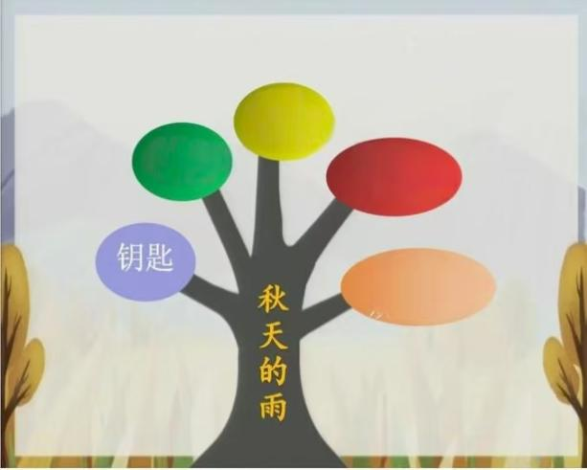 | 通过过读文预习，为更好学习课文做准备。 | 8分钟
基础作业 | 我来写一写  秋天的雨，是一把彩色的yào shi( )。它打开了秋天的大门，给枫树穿上了火红的yī shang( )，给田野披上了金色的dì tǎn( )。果园里，梨香香的，菠萝甜甜的，还有苹果、橘子，好多好多香甜的qì wèi( ），都躲在小雨滴里呢！ | 这道题旨在具体的语言环境中考查学生对生字的掌握程度，既对重点字、易错字进行了训练，又引导学生思考辨析，并联系生活实际练习运用。 | 10分钟
提升 作业 | 我来想一想  - 从课文中找出一句你认为最优美的句子，抄写下来，并说说这句话好在哪里（可从修辞、描写的画面等角度谈）。  - 仿照“秋天的雨，带给大地的是一曲丰收的歌，带给小朋友的是一首欢乐的歌”这句话，写一个句子。 | 本题旨在引导学生关注课文优美的语言表达，培养审美鉴赏能力和语言感知力。  仿写句子能让学生模仿课文的句式结构和表达手法，将阅读中学到的写作技巧运用到实践中，提升语言表达能力。 | 10分钟
拓展作业 | 课间或放学路上，仔细听听身边的“秋的声音”（如风吹树叶、秋雨滴答、农民收庄稼的声音等），用一两句话记录下来，和同桌分享。 | 引导学生将课堂所学延伸到生活，培养留心观察、用心聆听的习惯，理解诗歌“以声写秋”的创作思路，实现文本与生活的迁移。
作 业 评 价 标 准
评价项目 | 评价标准 | 师评
答案规范 | 1.客观题回答正确。  2.主观题能做到言之有理，接近示范答案。
字迹工整 | 字迹整洁，没有错别字，正确运用标点符号。
情感真挚 | 小练笔中能表达自己内心最真实的感受。

7. 《听听，秋的声音》
作业  层次 | 作业内容 | 作业分析与设计意图 | 时 长
预习作业 | 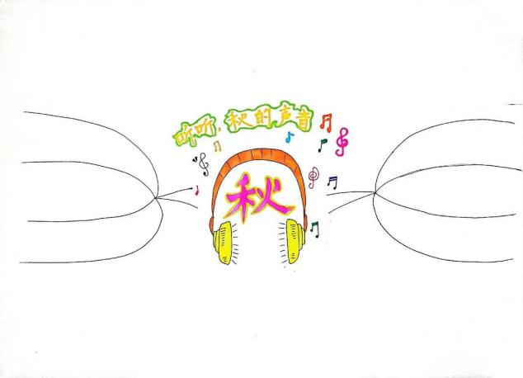 | 通过读文预习，学生能理清课文的思路。 | 6分钟
基础作业 | 我来写一写  走进秋天的树林，能听到各种美妙的声音。yè zi（ ）轻轻落下，发出“唰唰”的声响；xī shuài（ ）振动chì bǎng（ ），像是在弹唱；dà yàn（ ）排成“人”字，边飞边鸣叫，要去温暖的南方。qiū fēng（ ）吹过田野，稻穗摇晃，这是秋天独有的shēng yīn（ ），藏着丰收的xǐ yuè（ ）。 | 题中所选词语均为课文重点字词，既落实基础读写，又能通过情景，实现字词与文本内容的联动。 情景还原诗歌中的典型意象，帮助学生在巩固字词的同时，再次感受诗歌的画面感。 | 10分钟
提升 作业 | 1. 摘抄课文中你最喜欢的一句诗，说说这句诗让你仿佛听到了什么声音，看到了什么画面。  2. 仿照“听听，秋的声音是______的声音”的句式，补写一句诗（如“听听，秋的声音，柿子落地，‘咚’的一声，是秋天成熟的声音”） | 通过诗句赏析，引导学生品味诗歌的语言美和意境美，培养听觉、视觉联想能力，提升语言感知力。  句式补写能让学生模仿诗歌的表达结构，将对秋声的观察与想象融入创作，锻炼语言表达和想象力，落实读写结合。 | 20分钟
作 业 评 价 标 准
评价项目 | 评价标准 | 师评
书写工整 | 字迹整洁，没有错别字。
答案规范 | 认真检查，准确率高。
表达准确 | 语句通顺，能用完整句子表达出自己的意思。
方法运用 | 能把自己想象到的内容写出来。

